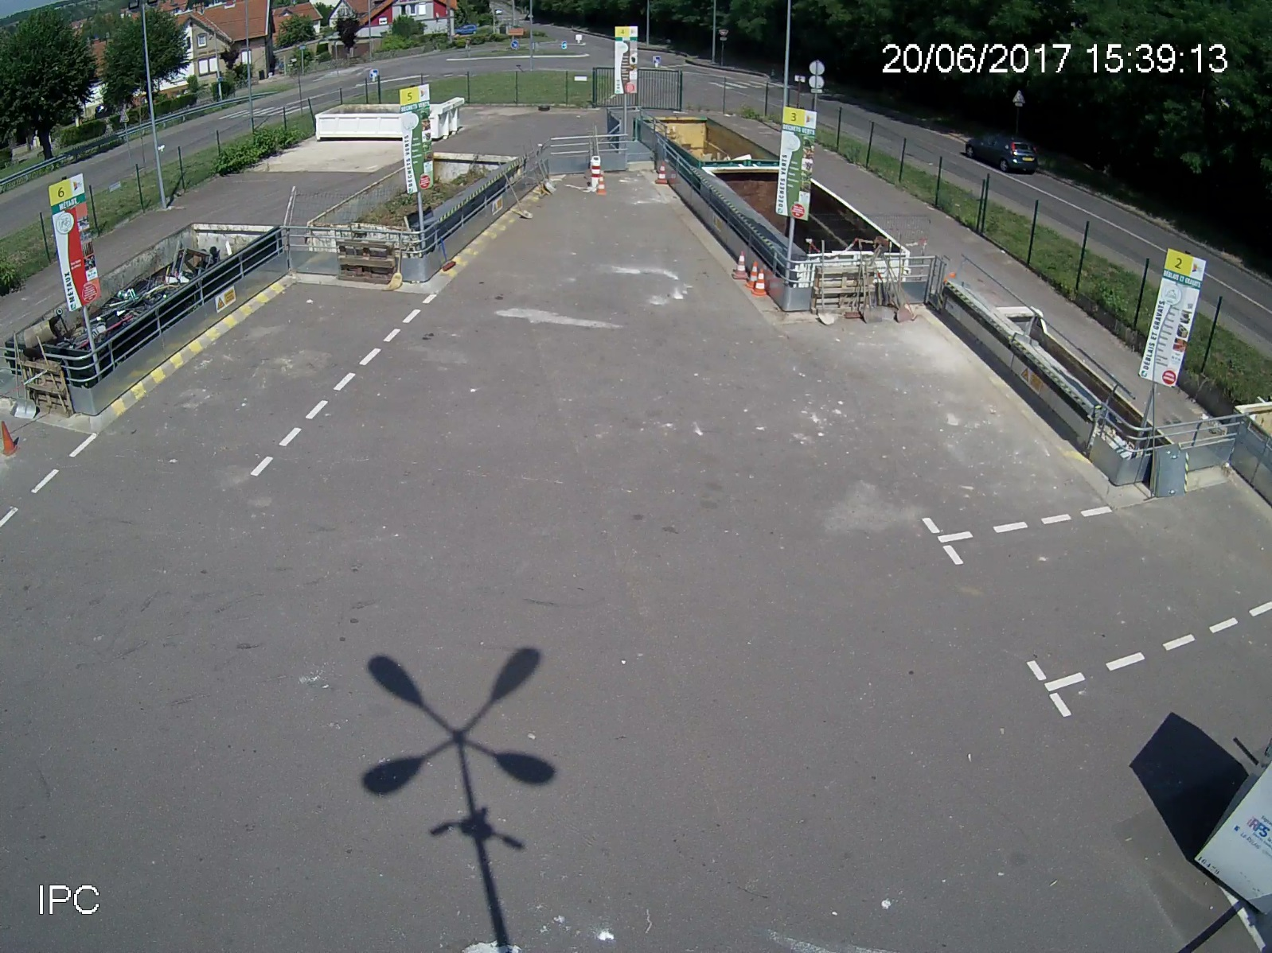

**MANUEL   
DE L'AGENT  
DE DECHETTERIE**

***LE ROLE DE L'AGENT DE DECHETTERIE***

***Activités et tâches principales du poste :***

**• *Accueillir les usagers sur le site (conseil et orientation des utilisateurs)* :**

- Accueillir le public en régulant les flux d’entrée et en les orientant, prendre en compte leurs demandes, leurs besoins et expliquer les règles du tri des déchets.

- Evaluer le cubage de déchets par personne, reconnaitre les spécificités des déchets et connaitre les bennes et containers correspondants.

- Connaitre le cahier des charges de la collectivité (refus type de déchets, de personnes et quantité limitée par personnes).

- Connaitre les limites d’intervention auprès des usagers et respecter le règlement intérieur du site.

- Respecter et faire respecter les règles de sûreté, d’hygiène et de sécurité par les usagers.

**• *Gérer le site (assurer le gardiennage et réaliser l’entretien du site) :***

- Procéder à l’ouverture et à la fermeture du site dans le respect des horaires réglementaires, garder et protéger le site pendant les horaires d’ouverture.

- Contrôler le chargement des véhicules et veiller au bon fonctionnement de la déchetterie (faire appliquer le règlement, veiller à la sécurité de tous et éviter les encombrements de véhicules sur le quai).

- Utiliser les outils présent dans l’atelier, repérer les enlèvements de bennes et observer régulièrement l’état du site afin d’entretenir un site fluide et propre.

***• Assurer la gestion des déchets (contrôle du remplissage des bennes et tri des déchets) :***

- Evaluer le délai de remplissage, anticiper la vitesse et observer régulièrement le taux de remplissage des bennes afin d’optimiser leur volume tout en évitant les débordements.

- Vérifier la bonne affectation des déchets dans les contenants et corriger les erreurs éventuelles.

- Contrôler les matières dans les bennes, repérer les produits et matières à proscrire sur le site, repérer les matériaux non acceptables et les retirer, réorienter les déchets vers les destinations correspondantes le cas échéant.

***Compétences particulières :***

- Le sens du contact et du relationnel est un premier trait de caractère que doit posséder un gardien de déchetterie étant donné les échanges permanents qu’il est amené à avoir avec les usagers.

- Une bonne compréhension générale de l’activité afin de pouvoir répondre aux diverses questions qui peuvent lui être posées par les usagers.

- De l'autonomie, car on travaille souvent seul sur un site.

- Etre ponctuel, puisque l'agent assure l'ouverture et la fermeture de la déchetterie.

- Enfin, il faut être disposé à travailler les week-ends. Les déchetteries sont ouvertes 5 jours sur 7 et le week-end est un moment d'affluence.»

***EXTRAIT DU REGLEMENT***

***Accès particulier :***

Limité à 52 passages par an sur présentation de la carte d’accès.

Tout particulier même piéton doit impérativement badger à son arrivé sur le site.

**Les particuliers avec camionnettes doivent systématiquement présenter au gardien une autorisation d’accès.**

***Accès professionnels, administrations ou associations :***

Tous trois doivent s’acquitter d’un droit de passage auprès de la CAFPF (ticket ou bon), à leur arrivé sur le site ils doivent badger à la borne et remettre au gardien leur bon de paiement.

Les associations et entreprises d’insertions travaillant pour le compte d’un particulier accèdent gratuitement en déchèterie sur présentation d’un justificatif de la prestation concernée (contrat avec le particulier).

Le dépôt de cartons reste gratuit.

Les volumes déposés ne doivent pas excéder 5m3 par semaine.

***Les sacs de tri multiflux :***

Il est rappelé que l’utilisation et le dépôt des sacs multiflux est strictement interdit sur les déchèteries.

***LE TOUT VENANT***



**Les déchets destinés à la benne "tout venant" ne possèdent pas de filière de recyclage.**

* **Les consignes de tri**

Déchets acceptés : plaque, isolant, moquette, verre (fenêtre, vitre), plastique, polystyrène, tissus, caoutchouc....

Déchets refusés : ordures ménagères,...

**ATTENTION !**

Pour tout déchet volumineux à déposer dans la benne "tout venant" (cuve en plastique, …) il est obligatoire de sectionner le déchet en morceaux de 1 mètre.

* **La valorisation**

Les déchets de la benne tout venant sont incinérés avec valorisation énergétique.

***LE BOIS***

Une plate-forme de réception et de broyage du bois a été mise en place sur le territoire du SYDEME pour permettre la valorisation du bois de déchèterie qui était auparavant destiné au Centre d'Enfouissement.

Le bois de déchèterie est valorisé dans des chaudières industrielles.



***LE DECHETS VERTS***

Les déchets verts sont des déchets organiques formés de résidus issus de l'entretien des jardins privés, des espaces verts, des zones récréatives, des serres, des terrains de sports…

On désigne par déchets verts les feuilles mortes, les tontes de gazon, les tailles de haies et d'arbustes, les résidus d'élagage, les déchets d'entretien de massifs, les déchets de jardin des particuliers collectés par le biais des déchèteries.  
  
Les déchets verts sont broyés et criblés sur des plates-formes de réception et de broyage de déchets verts, avant d'être valorisés soit sur la plate-forme de compostage de Sarreguemines soit au centre de méthanisation de Morsbach.

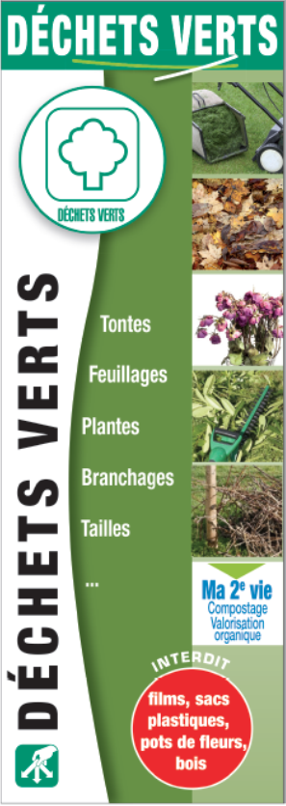

***LE CARTON ET LES METAUX***



***LES DEBLAIS ET GRAVATS***



***LES DDS***

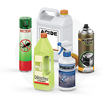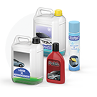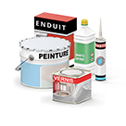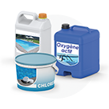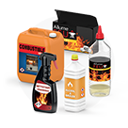

Ils sont collectés sur nos déchèteries par deux prestataires différents :

- **EcoDDS** : pour tous les produits particuliers **français** en fonction de critères spécifiques (voir livret ECODDS)

Les déchets chimiques des particuliers pris en charge par EcoDDS sont **des produits utilisés en moyenne 2 à 3 fois par an.** Cette information peut vous aider à les trier car les produits chimiques utilisés couramment comme les nettoyants ménagers peuvent être triés dans **les sacs Multiflux.**

- **Alsadis** : pour les produits non pris en charge par la filière EcoDDS

Les "déchets diffus spécifiques ménager sont estimés à 50 000 tonnes par an dont seul 1/3 environ est collecté séparément, ces déchets représentent une double menace : sanitaire, pour les professionnels en charge de leur collecte, et environnementale en matière de pollution des eaux.

Ces déchets sont soit **valorisés en production d’énergie** (chauffage, électricité) soit **recyclés**, soit **éliminés** dans des conditions respectueuses de l’environnement.

***LES DEEE***

Un DEEE (ou D3E) est un **Déchet d’Equipement Electrique et Electronique**, c'est-à-dire un équipement ou une partie d’**Equipement Electrique et Electronique (EEE)** arrivé en fin de vie ou ayant perdu son usage initial. Sont définis comme étant des EEE, les appareils fonctionnant grâce à un courant électrique ou à un champ électromagnétique, ou encore les appareils de mesure de ces courants et champs, conçus pour être utilisés à une tension de dépassant pas 1000 volts en courant alternatif et 1500 volt en courant continu.

Si l’on se réfère aux chiffres publiés par l’Ademe, près de 1 500 000 tonnes d’équipements électriques et électroniques ont été mis sur le marché français en 2011.

Ces déchets font l’objet d’une prise en compte en filière dite *« REP »* **(Responsabilité Elargie des Producteurs)**

**Pourquoi trier les DEEE ?**

Les DEEE contiennent des matériaux polluants et des matériaux valorisables. La collecte et le traitement des DEEE en filière REP permet d’une part de limiter le gaspillage des ressources naturelles nécessaires à leur conception et d’autre part, d’éviter la disséminions de certains polluants.

Les polluants : les gaz CFC, le plomb, le mercure…

Les matériaux valorisable : Les métaux ferreux et non-ferreux, les plastiques, le verre, les terres rares…

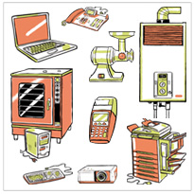

***LES HUILES DE VIDANGES***

Les particuliers qui vidangent eux-mêmes leurs véhicules génèrent environ 35 000 tonnes d’huiles usagées par an ! Mais l’huile de vidange est un **déchet dangereux extrêmement polluant**… Un déchet qui peut pourtant être recyclé ou régénéré !

***L’HUILE DE VIDANGE : UN DÉCHET DANGEREUX ET TOXIQUE POUR NOTRE SANTÉ ET LA PLANÈTE :***

Les huiles de vidanges usagées contiennent de nombreux éléments toxiques pour la santé et l’environnement :

Métaux lourds ;

Acides organiques ;

Phénols ;

Phtalates ;

Hydrocarbures polycycliques aromatiques (HAP) ;

On l’aura compris, ces huiles sont donc loin d’être biodégradables et doivent donc être recyclées par des sociétés agrées.

Le rejet des huiles usagées dans le réseau des eaux usées est une véritable catastrophe écologique ! Une fois rejetées, elles colmatent les filtres des stations de traitement et perturbent les procédés d’épuration biologiques. 1 litre d’huile usagée peut couvrir 1000m2 d’eau et empêcher l’oxygénation de la flore et de la faune sous-marine pendant des années…

Le rejet de l’huile usagée dans la nature ainsi que son brûlage à l’air libre ou dans des installations non autorisées sont interdits par la réglementation.

***COMMENT se RECYCLE LES HUILES DE VIDANGE ?***

Après leur collecte, les huiles sont traitées dans des installations classées. Ces installations sont soumises à autorisation et régulièrement contrôlées. En effet, réalisée dans de mauvaises conditions, l’incinération de l’huile usagée engendre des rejets toxiques dans l’atmosphère (dioxines et gaz à effet de serre), d’où la nécessité d’un contrôle régulier des installations.

**45% des huiles collectées sont régénérées afin de produire des huiles de base**, entrant dans la composition de nouveaux lubrifiants (3 litres d’huiles usagées pour 1 litre d’huile de base). Le restant est incinéré pour récupérer de l’énergie dans des installations industrielles autorisées (cimenteries, usines de traitement des déchets, chaufferies, etc.).

***LES HUILES DE FRITURES***

**Huile de cuisson et canalisations : une très mauvaise association**

Celle-ci se pose à la surface de l'eau.

En contact avec l'air, elle **asphyxie les micro-organismes** chargés de dégrader les déchets.

Un litre d'huile suffit pour former une pellicule de 1000 m².

La présence d'huile dans le réseau peut entraîner des surcoûts de dépollution pouvant aller jusqu'à **60 % des dépenses annuelles d'assainissement** des communes.

De plus, lorsqu'elles sont mélangées aux ordures ménagères, les huiles de friture peuvent engendrer des **dommages sur les fours d'incinération**.

**Elles sont intégrées aux biodéchets de l’usine de méthanisation de Morsbach.**

***LES PILES***

Les piles et les accumulateurs contiennent des métaux lourds (mercure, zinc, plomb, cadmium) en grandes quantités. Ces métaux lourds sont connus pour être dangereux pour la santé et pour l’environnement : une pile au mercure jetée dans la nature suffit pour contaminer 1m3 de terre et 1000 m3 d’eau pendant 50 ans !

En raison de la dangerosité des métaux lourds, la santé publique est également concernée par ces pollutions.

Les intoxications au mercure sont possibles par inhalation ou ingestion. Manger des animaux contaminés par le mercure est donc un vecteur d’intoxication. Ce métal est connu depuis l’antiquité pour provoquer des troubles neurologiques : tremblements, difficultés d’élocution…

Les autres **métaux lourds** ont des effets tout aussi effrayants sur le système nerveux, le sang et les reins.

En France, seule **une pile sur trois** est recyclée.

Deux usines seulement ont les capacités de recycler les piles usagées à grande échelle grâce à des fours capables de fondre les piles à 1 200 degrés pour en récupérer les métaux lourds.

Donc deux tiers des piles et accumulateurs sont soit jetés dans la nature, avec les effets désastreux sur l’environnement décrits ci-dessus, soit jetés à la poubelle. Dans ce cas, les piles sont **incinérées**, et les métaux lourds qu’elles contiennent polluent l’atmosphère et les déchets d’incinération.

Les piles sont **facilement recyclables** : à partir d’une tonne de pile, on extrait jusqu’à 600 kg de matériaux réutilisables (du ferromanganèse pour la fabrication de l’acier, du zinc, des scories pour le B.T.P. et du mercure).

***LE VERRE***

Le verre se recycle à 100% et à l’infini : **bouteilles, pots, bocaux, et flacons**.

Les flacons pharmaceutiques trouvés en pharmacie et à usage domestique son recyclables et sont à mettre dans les bacs à verre **sous condition que ces flacons soient vides (s'ils contiennent encore un médicament, ils doivent être déposés dans une pharmacie).**

Les flacons de parfum en verre sont recyclables.

Les bocaux avec une monture métallique et la célèbre rondelle orange (type le Parfait) sont également recyclables.

**ET RIEN D’AUTRE… ATTENTION AUX FAUX-AMIS !**

Le verre culinaire (vaisselles et plats transparents) n'est pas à déposer dans les conteneurs car il s'agit de céramique transparente. Ces objets ont une température de fusion supérieure à celle du verre et détériorent la qualité de production.

Surtout pas de porcelaine, faïence, grès, carrelage, terre, pierres, graviers, ciment, bois, métaux…

Ni de verres spéciaux, tels que les verres armés, pare-brise, écrans de télévision, ampoules d’éclairage, lampes, cristal, vaisselle en verre, verre culinaire, verre opaline, miroir et vitrocéramique,…

**Les chiffres du verre en France :**

**- 1974**  : c'est la date depuis laquelle on recycle le verre en France.

**- 74,6 %**  : c'est le taux de recyclage en France, soit plus de 3 bouteilles sur 4 (chiffre Ademe 2014).   
 Plus de**2 millions**de tonnes de verre ont été collectées.

**- 100 %**du verre collecté en France est recyclé.

**- 3.1 millions**: c'est le tonnage de verre creux produit en France en 2014.

**- 80 %**de la collecte du verre provient de l'apport volontaire, **20 %**  du tri sélectif ou en porte à porte.

**A son arrivée dans le centre de traitement,** **le verre subit toute une série de tri :**

**- Un tri**élimine les métaux ferreux ou non-ferreux (acier, aluminium...).

**- Un tri optique**au laser identifie et extrait les matériaux infusibles.

**- Un soufflage**permet d'extraire les éléments légers : les bouchons, le papier.

**- Le verre est ensuite transformé en calcin,**calibré à la demande des verriers pour refaire des emballages en verre.

***LES AMPOULES ET NEONS***

**POURQUOI LES RECYCLER :**

Préserver nos ressources naturelles

90% du poids des lampes est recyclé.

Utiliser du calcin permet d’économiser  700 kg de sable, 150 kg de soude ou potasse et 100 kg de calcaire par tonne de verre fabriqué.

Economiser de l’énergie

Produire des tubes à partir de calcin est moins énergivore qu’à partir de sable.

1 tonne de calcin utilisée évite le rejet d’environ 500 kg de CO2.

Pour récupérer le mercure et ainsi éviter la pollution, même si une lampe en contient moins de 0.005% imaginez si les dizaines de millions de lampes sur le marché n’étaient pas recyclées.

35 à 40% des lampes basse consommation et tubes néons sont récupérés en France. Or ces déchets sont recyclables à plus de 90 % !

**QUE DEVIENNENT leS LAMPES USAGÉES?**

Les lampes sont prises en charge par Recylum, l'éco-organisme à but non lucratif qui organise la collecte et le recyclage des lampes usagées en France.

La collecte et le recyclage des lampes sont intégralement financés par l'éco-contribution que chacun paye en achetant une lampe neuve.

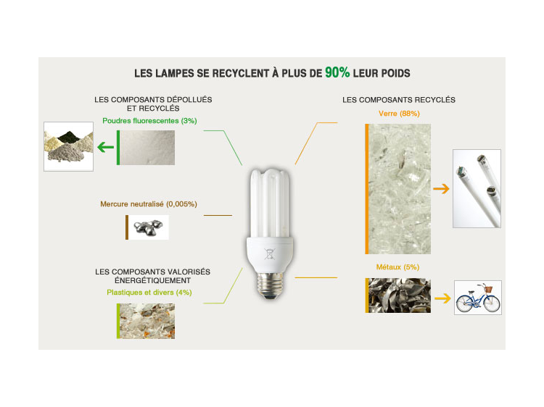

***LES VETEMENTS***

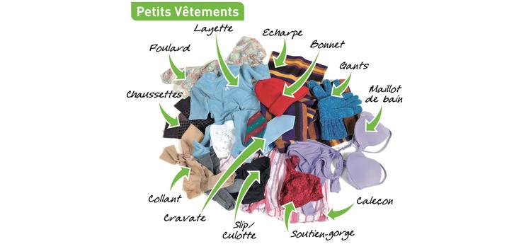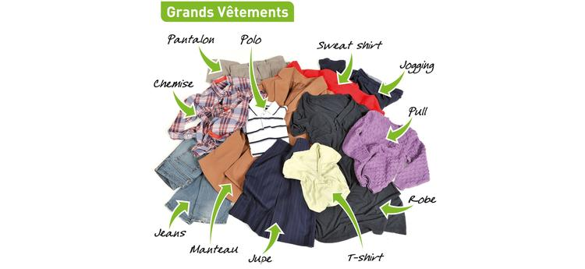

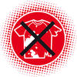

Tous les vêtements et le linge se déposent **PROPRES** et **SECS** même s’ils sont usés. Les chaussures s’attachent **PAR PAIRE**. Tout est placé dans un **SAC BIEN FERME**.

Ne pas déposer d’articles **SOUILLES** par des produits chimiques (solvant/peinture) ou simplement **MOUILLES**.

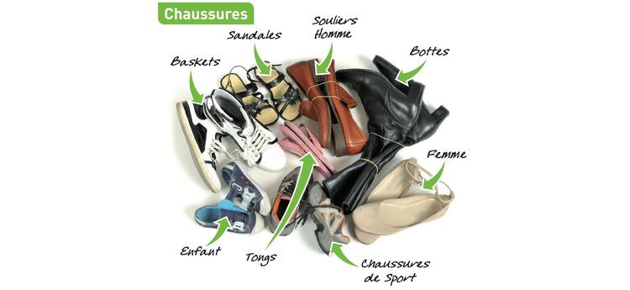

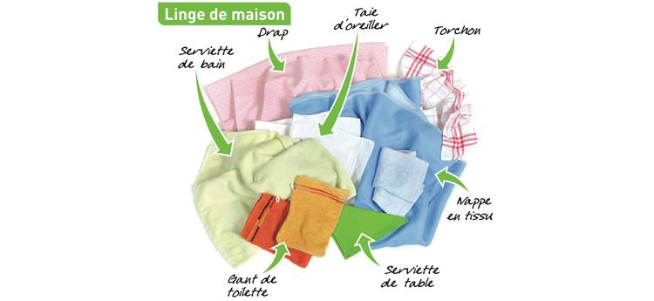

***LES CARTOUCHES D’ENCRES***

Recycler les cartouches permet d’économiser de l’énergie et des matières premières

En 2005, 60 millions de cartouches d’imprimantes jet d’encre ont été consommés en France et seulement 10% des cartouches mises sur le marché ont été recyclées. Pourtant, les éléments qui composent les cartouches peuvent être réutilisées pour fabriquer de nouvelles cartouches ou encore comme matière de base pour d’autres industries voire comme combustible. Ces différents modes de valorisation permettent d’économiser de l’énergie ou des matières premières (acier, aluminium, pétrole…).

Selon l’Ademe, les cartouches usagées représentent un enjeu environnemental réel car le corps des cartouches en PVC peut être une source d’émissions acides à l’incinération et les encres contiennent des produits nocifs (solvants, oxydes métalliques, métaux lourds)…

***LES CAPSULES NESPRESSO***

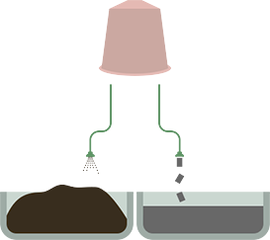

**> La séparation du marc et de l'aluminium :**

Une fois les capsules collectées, elles sont acheminées au centre de recyclage de Remondis, aux Pays-Bas. Dans ce centre de recyclage des déchets, le marc et l’aluminium sont séparés avant d’être valorisés et réutilisés.

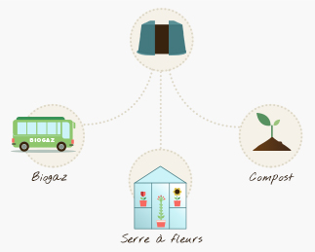

**> Marc utile**

Une capsule, c’est 90% de marc de café. Une fois récupéré, le méthane et le CO2 du marc seront transformés en énergie pour alimenter une compagnie de bus et des serres de fleurs, et sa matière organique sera utilisée comme compost et engrais pour la filière agricole.

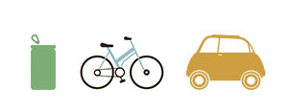

**> L'aluminium est retransformé**

Recycler l’aluminium requiert 20 fois moins d’énergie que produire de l’aluminium primaire. Après récupération, il est refondu pour fabriquer de nouveaux objets, comme des voitures, des vélos ou des canettes, et bientôt des capsules Nespresso neuves.

***LES DECHETS NON ACCEPTES***

* Les ordures ménagères
* Les pneus
* L’amiante
* Les DDM des professionnels
* Les bouteilles de gaz
* Les extincteurs
* Les déchets industriels
* Les médicaments
* Les produits explosifs (grenade, munitions, armes…)
* Les pièces automobiles
* Les cadavres d’animaux

***Pour l’ensemble de ces déchets renvoyer les usagers vers la Communauté d’Agglomération de Forbach.***

***EN CAS D’URGENCES***

